2025年广东省初中学业水平考试
数学
本试卷共7页，23小题，满分120分．考试用时120分钟．
注意事项：
1．答题前，考生务必用黑色字迹的签字笔或钢笔将自己的准考证号、姓名、考场号和座位号填写在答题卡上．用2B铅笔在“考场号”和“座位号”栏相应位置填涂自己的考场号和座位号．将条形码粘贴在答题卡“条形码粘贴处”．
2．作答选择题时，选出每小题答案后，用2B铅笔把答题卡上对应题目选项的答案信息点涂黑：如需改动，用塑料橡皮擦干净后，再选涂其他答案，答案不能答在试卷上．
3．非选择题必须用黑色字迹的签字笔或钢笔作答，答案必须写在答题卡各题目指定区域内相应位置上：如需改动，先划掉原来的答案，然后再写上新的答案；不准使用铅笔和涂改液．不按以上要求作答的答案无效．
4．考生必须保持答题卡的整洁．考试结束后，将试卷和答题卡一并交回．
一、选择题：本大题共10小题，每小题3分，共30分．在每小题给出的四个选项中，只有一项是符合题目要求的．
1. 某品牌乒乓球产品质量参数是，如果一只乒乓球的质量高于标准质量记作，那么低于标准质量记作（ ）
A. B. C. D.
【答案】A
【解析】
本题主要考查了正数和负数．根据正数和负数表示具有相反意义的量，即可解答．
解：∵一只乒乓球的质量高于标准质量记作，
∴那么低于标准质量记作．
故选：A．
2. 依据《广东省推动低空经济高质量发展行动方案（2024-2026年）》，预计2026年广东省低空经济规模将超过3000亿元．数据3000亿用科学记数法表示为（ ）
A. B. C. D.
【答案】D
【解析】
本题考查了科学记数法，科学记数法的表示形式为的形式，其中，为整数，正确确定以及的值是解题的关键．确定的值时，要看把原数变成时，小数点移动了多少位，的绝对值与小数点移动的位数相同，据此即可求解．
解：3000亿．
故选：D．
3. 计算的结果是（ ）
A. 3 B. 6 C. D.
【答案】B
【解析】
本题主要考查了二次根式的乘法，正确化简二次根式是解题关键．直接相乘得出答案．
．
故选：B．
4. 如图，是由5个大小相同的正方体组成的立体图形，它的左视图是（ ）
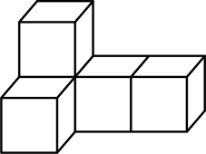
A. 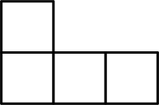 B. 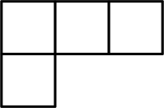 C. 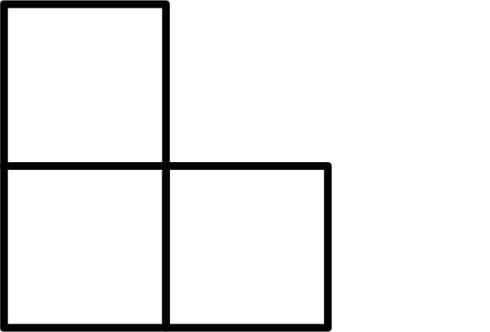 D. 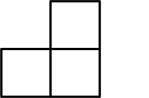
【答案】C
【解析】
本题考查了三视图的知识，左视图是从物体的左面看得到的视图．找到从左面看所得到的图形即可．
解：从左面看得第一层有2个正方形，第二层最左边有一个正方形．
∴它的左视图是：

故选：C．
5. 如图，点，，分别是各边上的中点，，则（ ）
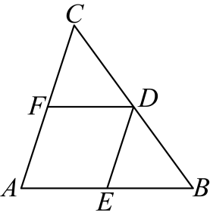
A B. C. D.
【答案】C
【解析】
此题考查了三角形中位线的性质和判定，平行线的性质，首先得到，是的中位线，得到，，然后根据平行线的性质求解即可．
∵点，，分别是各边上的中点，
∴，是的中位线
∴，
∴
∵
∴．
故选：C．
6. 某校机器人编程团队参加广东省创意机器人大赛，7位评委给出的分数为95，92，96，94，95，88，95．这组数据的中位数、众数分别是（ ）
A. 92，94 B. 95，95 C. 94，95 D. 95，96
【答案】B
【解析】
本题考查了中位数和众数，熟知中位数和众数的定义是解题的关键．中位数是将数据从小到大排列后位于中间位置的数；众数是出现次数最多的数，据此即可求解．
解：将7个评委分数从小到大排列为：88，92，94，95，95，95，96，
中位数为第4个数，即95；
数据中出现次数最多的数是95（出现3次），故众数为95；
∴这组数据的中位数、众数分别是95，95．
故选：B．
7. 广东省统计局的相关数据显示，近年来高技术制造业呈现快速增长态势．某公司工业机器人在今年5月产值达到2500万元，预计7月产值将增至9100万元．设该公司6，7两个月产值的月均增长率为，可列出的方程为（ ）
A. B.
C. D.
【答案】A
【解析】
本题考查一元二次方程的实际应用，涉及平均增长率问题，理解题意找准等量关系列出方程是解题的关键．设该公司6，7两个月产值的月均增长率为，根据连续两个月的月均增长率建立方程即可．
解：设该公司6，7两个月产值的月均增长率为，
根据题意，得．
故选：A．
8. 在理想状态下，某电动摩托车充满电后以恒定功率运行，其电池剩余的能量与骑行里程之间的关系如图．当电池剩余能量小于时，摩托车将自动报警．根据图象，下列结论正确的是（ ）
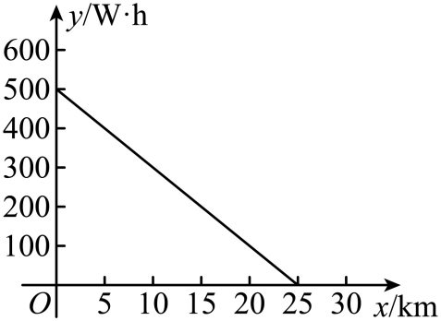
A. 电池能量最多可充
B. 摩托车每行驶消耗能量
C. 一次性充满电后，摩托车最多行驶
D. 摩托车充满电后，行驶将自动报警
【答案】C
【解析】
本题考查了实际问题的函数图象，解题的关键是读懂函数图象，根据图象中的数据逐项求解判断即可．
由图象可得，当时，，
∴电池能量最多可充，故A错误；
，
∴摩托车每行驶消耗能量，故B错误；
由图象可得，当时，，
∴一次性充满电后，摩托车最多行驶，故C正确；
∴摩托车充满电后，行驶将自动报警，故D错误；
故选：C．
9. 如图，在直径为的圆内有一个圆心角为的扇形．随机地往圆内投一粒米，该粒米落在扇形内的概率为（ ）
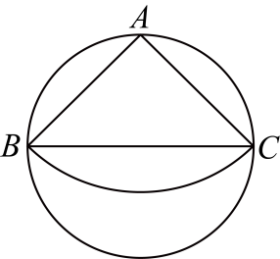
A. B. C. D.
【答案】D
【解析】
如图所示，过点A作于点D，证明出是等腰直角三角形，求出，然后得到，然后分别求出和，然后根据概率公式求解即可．
如图所示，过点A作于点D
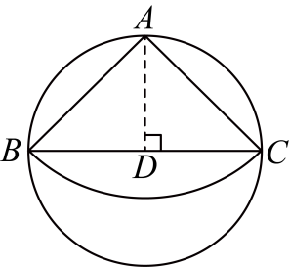
∵是直径
∴
∵
∴是等腰直角三角形
∵
∴，
∴
∴，
∴该粒米落在扇形内的概率为．
故选：D．
10. 如图，在矩形中，，是边上的三等分点，连接，相交于点，连接．若，，则的值是（ ）
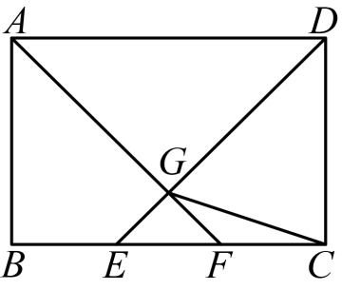
A. B. C. D.
【答案】B
【解析】
本题考查矩形的性质，相似三角形的判定和性质，求角的正切值，熟练掌握以上知识点是解题的关键．根据矩形的性质，证明，得到，然后过点作，得到，根据相似三角形对应边成比例分别求出的长，进而求出的长，再利用正切的定义求解即可．
解：∵矩形，，是边上三等分点，，，
∴，，，，，
∴，
∴，
∴，
过点作，则，
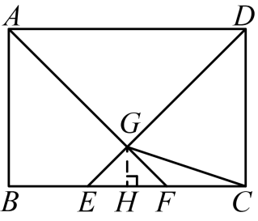
∴，
∴，
∴，，
∴，
∴；
故选：B．
二、填空题：本大题共5小题，每小题3分，共15分．
11. 因式分解：______．
【答案】
【解析】
直接提取公因式ab，进而分解因式得出答案．
解：a²b+ab²=．
故答案：．
12. 如图，把放大后得到，则与的相似比是_____．
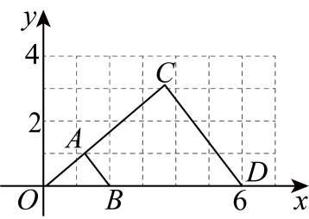
【答案】
【解析】
本题考查求两个位似图形的相似比，根据题意，把放大后得到，则与位似，从而得到与的相似比等于对应点到位似中心线段的比，即，从而得到答案，掌握相似三角形的相似比与位似图形之间线段的比例关系是解决问题的关键．
解：把放大后得到，则与位似，
与的相似比为，
故答案为：．
13. 不解方程，判断一元二次方程的根的情况是_____．
【答案】有两个不相等的实数根
【解析】
本题考查了一元二次方程的根的判别式，利用一元二次方程的根的判别式判断根的情况是解题的关键．先计算一元二次方程的根的判别式，得出，即可得到结论
解：∵一元二次方程，
∴，，，
∴，
∴方程有两个不相等的实数根．
故答案为：有两个不相等的实数根．
14. 计算的结果是_____．
【答案】0
【解析】
本题考查了特殊角的三角函数值以及零指数幂，熟练记忆特殊角的三角函数值是解题的关键．
分别计算零指数幂以及代入特殊角的三角函数值计算即可．
解：
，
故答案为：0．
15. 已知二次函数的图象经过点，但不经过原点，则该二次函数的表达式可以是_____．（写出一个即可）
【答案】（答案不唯一）
【解析】
本题考查待定系数法确定二次函数表达式，先由二次函数的图象经过点，得到，再由二次函数的图象不经过原点，得到，从而得确定，若取，即可得到，从而确定函数表达式．熟练掌握待定系数法确定函数表达式的方法是解决问题的关键．
解：二次函数的图象经过点，
，
二次函数的图象不经过原点，
，
则，
若取，则，
该二次函数的表达式可以是，
故答案为：（答案不唯一）．
三、解答题（一）：本大题共3小题，每小题7分，共21分。
16. 在解分式方程时，小李的解法如下：
第一步：，
第二步：，
第三步：，
第四步：．
第五步：检验：当时，．
第六步：原分式方程的解为．
小李的解法中哪一步是去分母？去分母的依据是什么？判断小李的解答过程是否正确．若不正确，请写出你的解答过程．
【答案】见解析
【解析】
此题考查了解分式方程，利用了转化的思想，解分式方程时要注意不要漏乘，解完后要检验．
先去分母，化为一元一次方程，再解一元一次方程，最后进行检验即可．
解：第一步是去分母，去分母的依据是：等式两边同时乘以一个不为0的数（或式子），等式仍然成立；
小李的解答过程不正确，正确解答如下：
，
，
解得：，
经检验，是增根，
∴原方程无解．
17. 如图，点是斜边边上的一点，以为半径的与边相切于点．求证：平分．
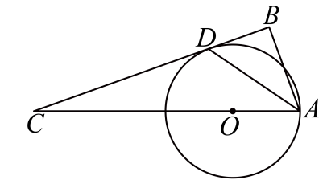
【答案】证明见解析
【解析】
本题考查了圆的切线的性质，等腰三角形的性质，平行线的判定与性质等知识点，熟练掌握各知识点并灵活运用是解题的关键．
连接，根据圆的切线的性质得到，则根据平行线的判定与性质得到，再由等边对等角得到，即可等量代换求证．
证明：连接，
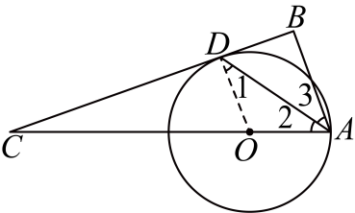
∵与边相切于点，
∴，即，
∵为直角三角形，
∴，
∴，
∴，
∵
∴，
∴，
∴平分．
18. 如图，某跨海钢箱梁悬索桥的主跨长，主塔高，主缆可视为抛物线，主缆垂度，主缆最低处距离桥面，桥面距离海平面约．请在示意图中建立合适的平面直角坐标系，并求该抛物线的表达式．
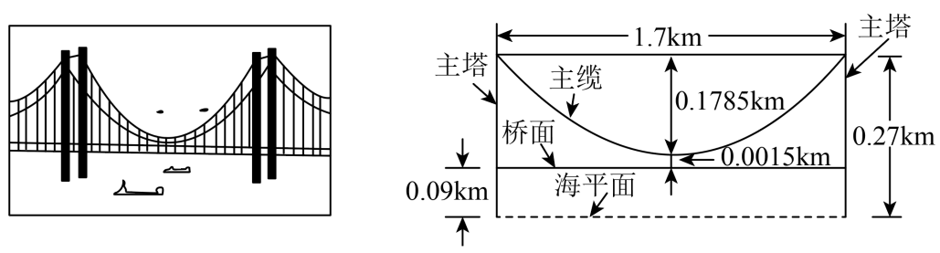
【答案】该抛物线的表达式为
【解析】
本题考查待定系数法求二次函数表达式，先由题意，建立恰当的平面直角坐标系，从而得到、，设该抛物线的顶点式为，将代入解方程即可得到答案．根据题中示意图，建立恰当的平面直角坐标系，并设出抛物线表达式是解决问题的关键．
解：建立平面直角坐标系，如图所示：
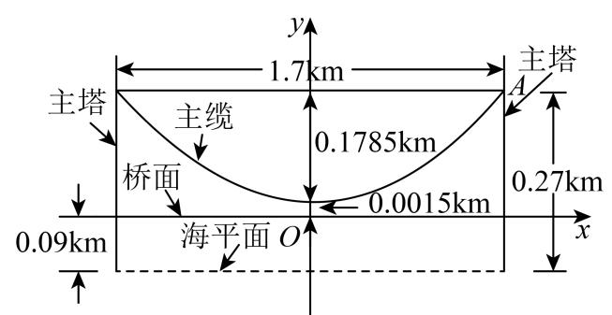
则抛物线顶点坐标为，，即，
设该抛物线的表达式为，
将代入得，
解得，
该抛物线的表达式为．
四、解答题（二）：本大题共3小题，每小题9分，共27分．
19. 如图，是斜边上的中线，过点，分别作，，与相交于点．现有以下命题：
命题1：若连接交于点，则．
命题2：若连接，则．
命题3：若连接，则．
任选两个命题，先判断真假，再证明或举反例．
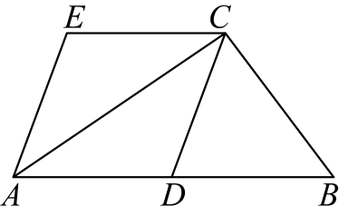
【答案】命题1是真命题，证明见解析；命题2是真命题，证明见解析；命题3是真命题，证明见解析
【解析】
命题1：连接，交于，如图所示，先由直角三角形斜边上的中线等于斜边一半得到，判定四边形是平行四边形，进而得到四边形是菱形，再由中位线的判定与性质得到，最后利用三角形面积公式求解即可得证；
命题2：连接，交于，如图所示，先由直角三角形斜边上的中线等于斜边一半得到，判定四边形是平行四边形，进而得到四边形是菱形即可得证；
命题3：连接，交于，如图所示，先由直角三角形斜边上的中线等于斜边一半得到，判定四边形是平行四边形，再由平行四边形的判定与性质得到四边形是平行四边形即可得证．
解：命题1：若连接交于点，则．
命题1是真命题，证明如下：
连接，交于，如图所示：
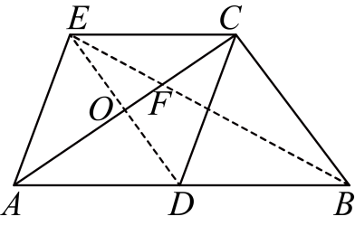
是斜边上的中线，
，
，，
四边形是平行四边形，
，
四边形是菱形，
，且，，
为的中点，
是的中位线，则，
，则；
命题2：若连接，则．
命题2是真命题，证明如下：
连接，交于，如图所示：
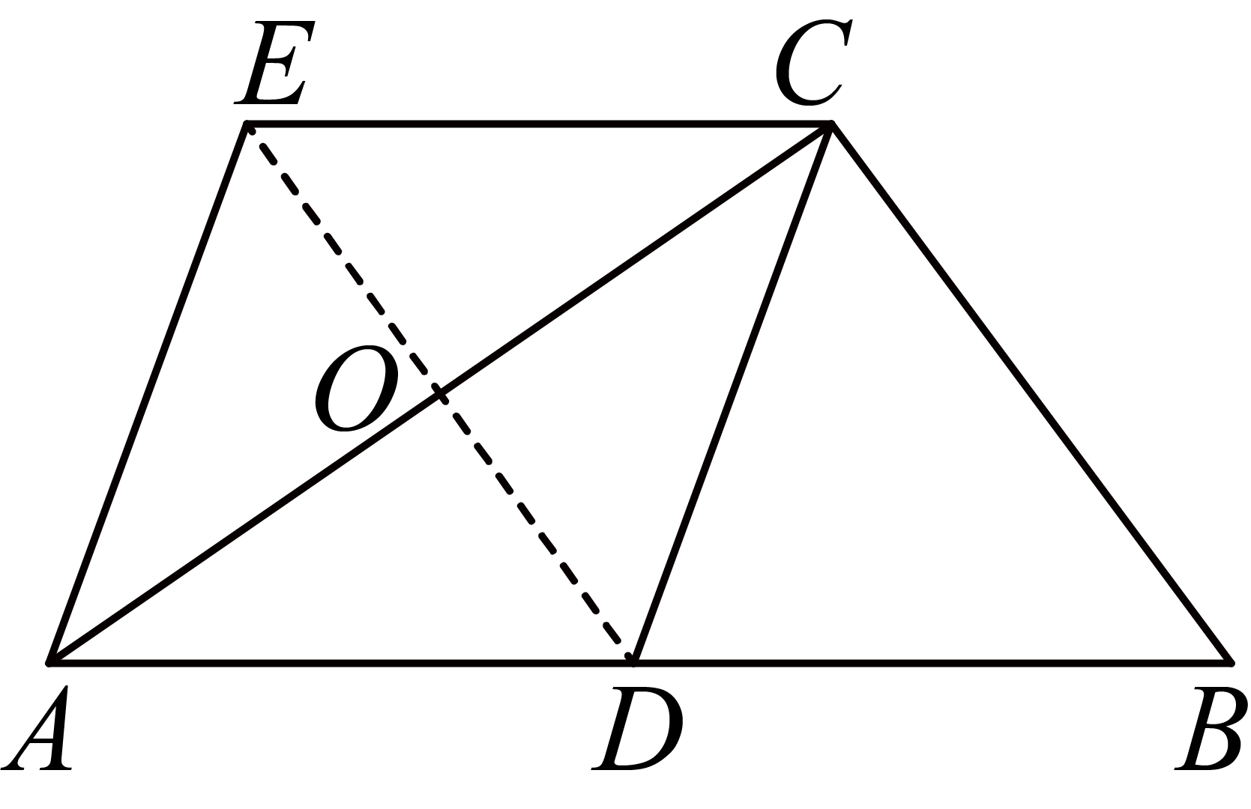
是斜边上的中线，
，
，，
四边形是平行四边形，
，
四边形是菱形，
；
命题3：若连接，则．
命题3真命题，证明如下：
连接，交于，如图所示：

是斜边上的中线，
，
，，
四边形是平行四边形，
，
，
，
四边形是平行四边形，
．
20. 2025年2月，广东省教育厅发布《关于保障中小学生每天综合体育活动时间不低于两小时的通知》．某校为更好地落实文件精神并了解学生参加体育活动的情况，随机抽取部分学生进行问卷调查，并对所得数据进行处理．部分信息如下：
调查问卷 | 监理与描述
1．你每天参加体育活动（合体育课）的时间（单位：小时）（ ）（单选）  A． B．  C． D． | 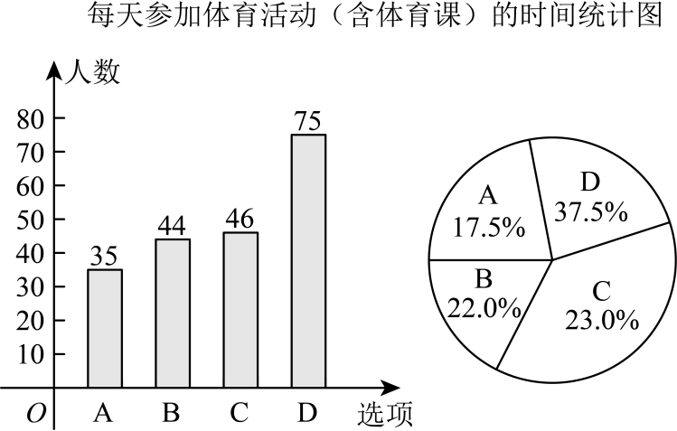
2．随着体育活动时间的延长，学校拟增设体育活动项目，你希望增设的活动项目有（ ）（可）多选）  E．球类 F．田径类  G．体操类 H．水上类 | 希望地设的活动项目统计表
 | 活动项目 | 球类 | 田径类 | 体操类 | 水上类
 | 百分比
根据以上信息，解答下列问题：
（1）求参与这次问卷调查的学生人数．
（2）估计该校1000名学生中每天参加体育活动时间不低于两小时的学生人数．
（3）基于上述两项调查的数据，提炼出一条信息，并向学校提出相应的建议．
【答案】（1）200人
（2）375人 （3）见解析（答案不唯一）
【解析】
本题考查了条形统计图和扇形统计图的信息关联，用样本估计总体，统计表等知识点，正确理解题意是解题的关键．
（1）根据条形统计图得到参加体育活动（合体育课）的时间人数，再相加即可；
（2）用1000人乘以每天参加体育活动时间不低于两小时的学生人数占比即可；
（3）答案不唯一，合理即可．
【小问1详解】
解：这次问卷调查的学生人数为：（人），
答：参与这次问卷调查的学生人数有200人；
【小问2详解】
解：（人），
答：每天参加体育活动时间不低于两小时的学生人数为人；
【小问3详解】
解：从第二项活动可看出学生更加喜欢球类活动，建议：学校可以适当的增加有关球类活动的项目和设施．（答案不唯一）
21. 综合与实践
【阅读材料】
如图，在锐角中，，，的对边长分别为，，，则有．这是解三角形的重要结论，可用于解决实际问题．
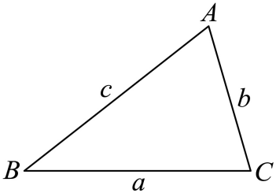
【问题提出】万绿湖是广东省重要的生态屏障和饮用水水源地．某综合与实践小组要绘制一幅万绿湖局部平面示意图，现需要知道湖中，两岛间的实际距离．由于地形原因，无法利用测距仪直接测量，该小组对这一问题进行了探究．
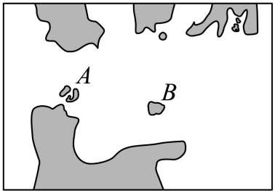
【方案设计】
工具：测角仪、测距仪、无人机（只能测角度、水平面高度）．
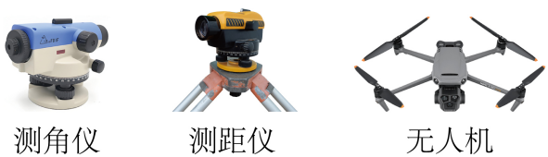
测量过程：
步骤1：如图，在空旷地找一点；
步骤2：利用无人机多次测量并取平均值测得，；
步骤3：利用测距仪多次测量并取平均值测得，．
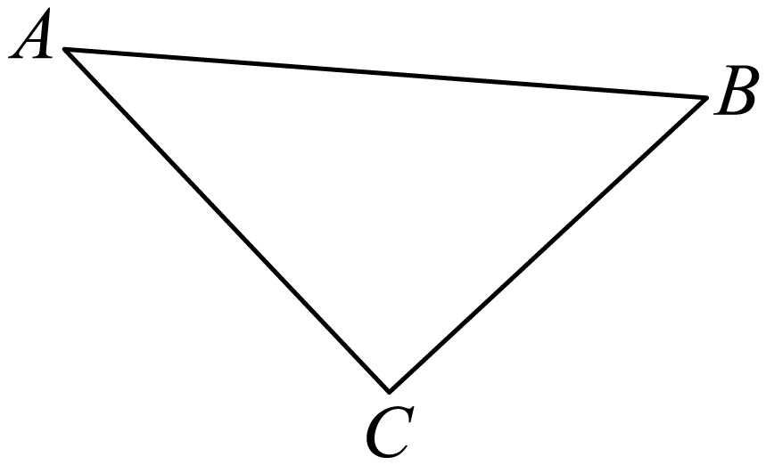
【问题解决】
（1）请你利用【阅读材料】中的结论计算，两岛间的距离．
（参考数据：，，）
【评价反思】
（2）设计其他方案计算，两岛间的距离．要求：选用【方案设计】中的工具，写出你的方案和所用的数学知识．
【答案】（1）；（2）见解析
【解析】
本题考查了解直角三角形的应用，理解题意是解题的关键．
（1）利用三角形内角和定理求出，根据题意可得，代入数据求出的长，即可解答；
（2）运用解直角三角形、勾股定理等数学知识设计方案即可．
解：（1）∵，，
∴，
由题意得，，
又∵，
∴，
答：，两岛间的距离为．
（2）工具：测角仪、测距仪、无人机（只能测角度、水平面高度）．
测量过程：
步骤1：如图，在空旷地找一点，使得是锐角三角形；
步骤2：利用无人机多次测量并取平均值测得的度数；
步骤3：利用测距仪多次测量并取平均值测得，．

计算过程：
过点作，则，
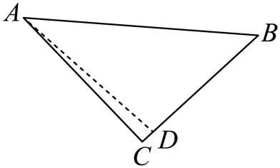
∵在中，，，
∴，，
∴，
∵在中，，
∴．
答：，两岛间的距离为．
五、解答题（三）：本大题共2小题，第22小题13分，第23小题14分，共27分．
22. 《九章算术》是世界上较早给出勾股数公式的著作，掌握确定勾股数组的方法对研究直角三角形具有重要意义．若直角三角形的三边长，，都是正整数，则，，为一组“勾股数”．下表中的每一组数都是勾股数．
3，4，5 | 7，24，25 | 11，60，61 | 15，112，113 | 19，180，181
4，3，5 | 8，15，17 | 12，35，37 | 16，63，65 | 20，21，29
5，12，13 | 9，12，15 | 13，84，85 | 17，144，145 | 21，28，35
6，8，10 | 10，___，26 | 14，48，50 | 18，80，82 | 22，120，122

（1）请补全上表中的勾股数．
（2）根据上表中数据规律，用含字母（均为正整数）的代数式分别表示，，，使该组代数式能表示上表中所有的勾股数，并证明．
（3）某校计划在一块绿地上种花，使之构成如图所示的图案，该图案是由四个全等的直角三角形组成．种花要求：仅在三角形边上种花，每个三角形顶点处都种一株花，各边上相邻两株花之间的距离均为．如果每个三角形最短边都种21株花，那么这块绿地最少需要种植多少株花？
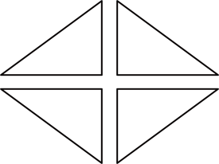
【答案】（1）
（2），，，其中、、都是正整数，，证明见解析
（3）280
【解析】
（1）先由表中勾股数规律，令，，，由勾股数定义列方程求解即可得到答案；
（2）由表中数据，分别用代数式表示出，，，再由整式混合运算求证即可得证明；
（3）由于该图案是由四个全等的直角三角形组成，下面只需要解决其中一个直角三角形的种植情况即可，根据题意可知，最短边为20，另一个直角边为21，然后根据勾股定理求得斜边，即可得到答案．
【小问1详解】
解：由表中勾股数的规律可知，令，，，
则由勾股数定义可知，
即，
，
解得或（舍去）；
故答案为：24．
【小问2详解】
解：由题意，，，，其中、、都是正整数，，证明过程如下：
，，，
，
，
，
，
；
【小问3详解】
解：由于该图案是由四个全等的直角三角形组成，下面只需要解决其中一个直角三角形的种植情况即可，如图所示：
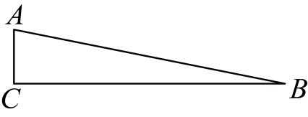
设，即直角三角形中最短边为，
仅在三角形边上种花，三角形顶点处都种一株花，各边上相邻两株花之间的距离均为，三角形最短边种株花，
，
由题意可知，最小为，
那么 ，
那么这块绿地最少需要种植株花．
23. 定义：把某线段一分为二的点，当整体线段比大线段等于大线段比小线段时，则称此线段被分为中外比，这个点称为中外比点．
（1）如图，点是线段中外比点，，，求的长．
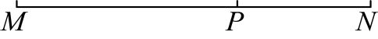
（2）如图，用无刻度的直尺和圆规求作一点把线段分为中外比．（保留作图痕迹，不写作法）
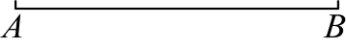
（3）如图，动点在第一象限内，反比例函数的图象分别与矩形的边，相交于点，，与对角线相交于点．当是等腰直角三角形时，探究点，，是否分别为，，的中外比点，并证明．
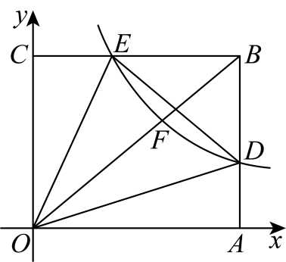
【答案】（1）
（2）见解析 （3）当是等腰直角三角形时，点，，分别为，，的中外比点，证明过程见解析
【解析】
（1）设，根据题意，得，解分式方程，即可求解；
（2）①作线段的垂直平分线，交于点；②过点作，且；③连接；④以点为圆心，为半径，画弧，交于点；⑤以点为圆心，为半径，画弧，交于点，点即为线段的中外比点．
设，根据勾股定理求得，继而求得，，分别代入、，即可求证点为线段的中外比点；
（3）当是等腰三角形时，点、、分别为，，的中外比点，分三种情况讨论：①当时，证得，设点，则，根据点、在反比例函数的图象上，可构建方程，解得，分别求得、、、、、的值，即可求证．设直线的函数解析式为，利用待定系数法求得直线的函数解析式为，联立方程组，求得点的坐标，即可求证；②当，同理可证点，，分别为，，的中外比点；③当，则点、分别位于轴、轴上，与反比例函数不符．
【小问1详解】
解：设，则，
根据题意，得：，即，
整理，得：，解得：，，
，
舍去，
．
【小问2详解】
解：如图所示，点为所求．
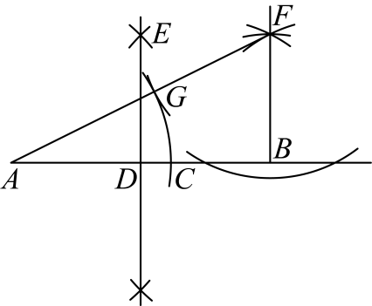
设，
根据题意，得：，，
，
，，
，，
，
点为线段的中外比点．
【小问3详解】
解：当是等腰三角形时，点、、分别为，，的中外比点，理由如下：
第一种情况：当，则，
，
四边形是矩形，
，
，
，
，
设点，
，，则，
点、在反比例函数的图象上，
得：，
由①得：，将其代入②，得：，
整理，得：，
解得：，
，（舍去），
，，，
，，，
，，，
，，
，，
，，
点、为、的中外比点．
点在反比例函数的图象上，，
，
反比例函数为，
，
设直线的函数解析式为，
将点，代入，得：，
直线的函数解析式为，
联立方程组，解得：，
，
，
点为的中外比点．
第二种情况：当，则，
，
四边形是矩形，
，
，
，
，
设点，
，，则，
点、在反比例函数的图象上，
得：，
由①得：，将其代入②，得：，
整理，得：，
解得：，
，（舍去），
，，，
，，，
，，，
，，
点、为、的中外比点．
点在反比例函数的图象上，，
，
反比例函数为，
，
设直线的函数解析式为，
将点，代入，得：，
直线的函数解析式为，
联立方程组，解得：，
，
，
点为的中外比点．
第三种情况：当，则点、分别位于轴、轴上，与反比例函数不符，因此这种情况不存在．
综上所述，当是等腰直角三角形时，点，，分别为，，的中外比点．

